Braas Taunus Pfanne StarMATT Granit Giebelstein 8,8 LINKS

BMI Deutschland BRAAS

Eigenschaften

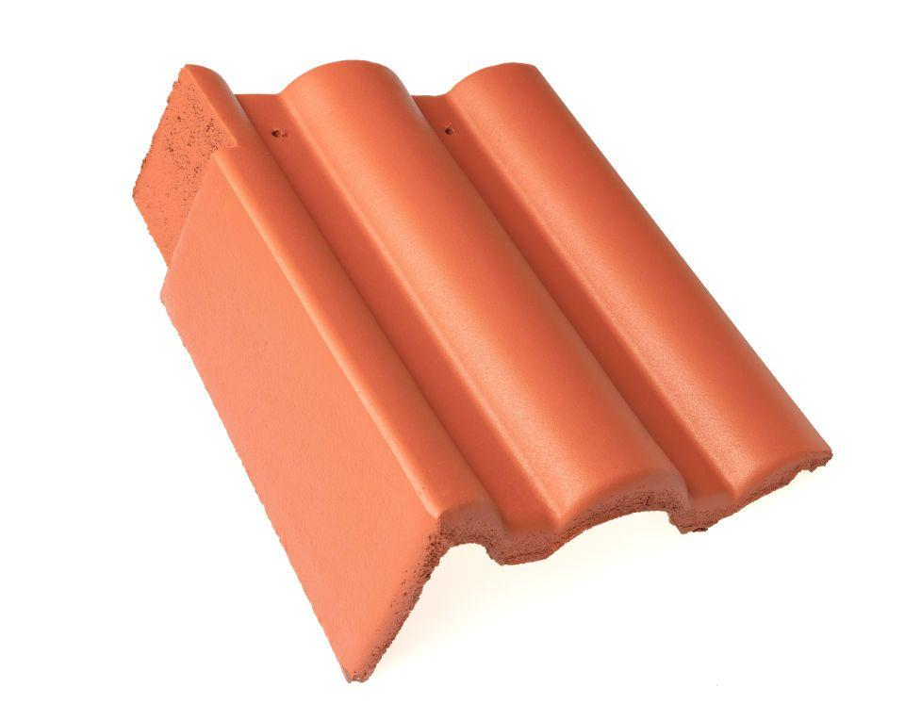

GTIN:

4015506240344

HAN:

05610183

Art Formstein

Ortgangstein

Falzausbildung

Längsfalz hoch liegend

Farbton

anthrazit

Form

symmetrischer Mittelwulst

Format

Ganzer Stein

Breite (mm)

330,00

Länge (mm)

420,00

Ausrichtung

links

Ausstich Ortgangstein (mm)

88,00

Farbtonbezeichnung Hersteller

Granit